ข้อมูล ณ วันที่ 26 ธันวาคม 2567
4. งานจราจร

เมื่อวันที่ 26 ธันวาคม 2567เวลา 10.00 น. ข่ายจราจร ว.4 พร้อมฝ่ายปกครองและสาธารณสุขอำเภอพนม ร่วมรณรงค์ “ลด-ละ-เลิก จำหน่ายแอลกอฮอล์ แก่เด็กอายุต่ำกว่า 20 ปี” ตามร้านค้าในพื้นที่อำเภอพนม



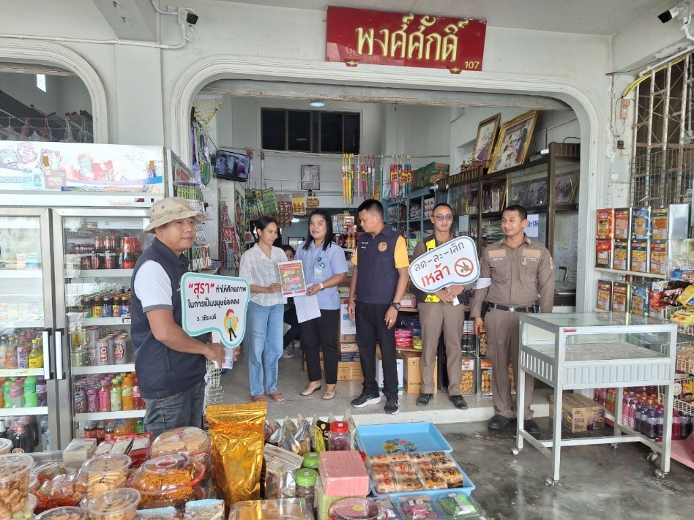
ข้อมูล ณ วันที่ 6 ธันวาคม 2567
4. งานจราจร

เมื่อวันที่ 6 ธันวาคม 2567 เวลา 10.00 น. ข่ายจราจร ว.4 สำรวจจุดซ่อมสร้าง จุดเสี่ยง บนถนนสาย 415 เพื่อหาแนวทางการป้องกันการเกิดอุบัติเหตุ ในช่วงเทศกาลปีใหม่ 2568

